ВНИМАНИЕ!
с 18 по 28 октября 2022 года
проводится республиканская
профилактическая акция

по предупреждению ДТП с участием пешеходов, популяризации использования световозвращающих элементов
и жилетов повышенной видимости в темное время суток
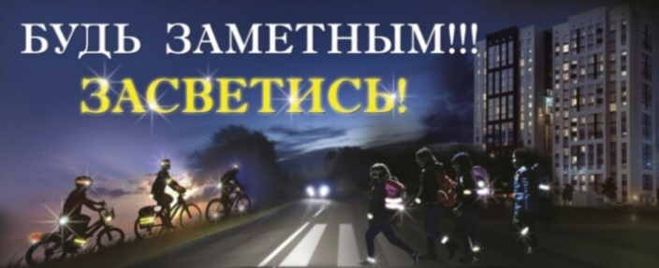
Помните - использование светоотражающих элементов это не только требование Правил, но и жизненная необходимость.
Применение световозвращателей снижает риск наезда на пешехода в темное время суток на 85%!
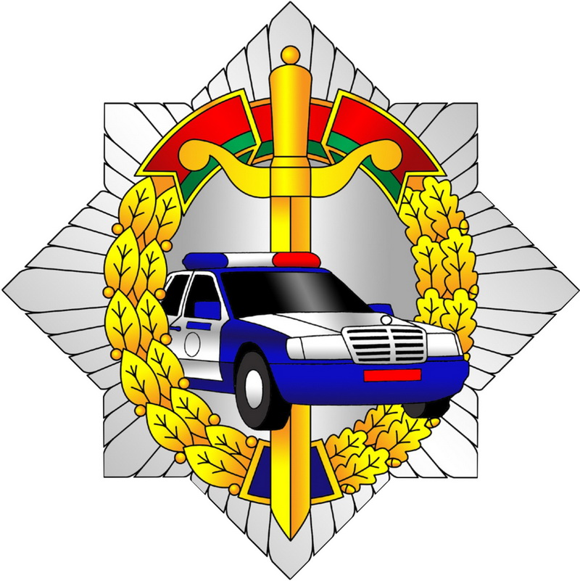
Каждый должен позаботиться о своей безопасности, не дожидаясь того момента, когда произойдет трагедия.
ГАИ УВД Могилевского облисполкома

